CHỤP ẢNH KỶ YẾU TRẺ 5 - 6 TUỔI TRƯỚC KHI RA TRƯỜNG " NHỮNG DẤU YÊU CÒN MÃI"

Kỷ yếu đã ghi lại những khoảnh khắc đáng nhớ, là cuốn nhật ký sinh động để lưu lại những kỷ niệm đẹp của thời học sinh để khi ra trường sẽ nhớ đến trường lớp, cô giáo và bạn bè.
Thật vậy, cũng giống như các bậc học mầm non nói chung và các bạn nhỏ trường mầm non Gia Thuỵ nói riêng. Các bé cũng có những cảm xúc thân thương với cô giáo, bạn bè và mái trường. Lớp học, sân trường là nơi đầu tiên được lưu giữ trong bộ ảnh kỷ yếu này bởi nơi đây đã chứng kiến, lưu giữ, gắn bó thân thiết với các bạn nhất.
Thời gian trôi qua có bao giờ trở lại, suốt những năm tháng qua gắn bó với “Cô giáo và mái trường” nơi đã để lại cho các con biết bao nhiêu kỉ niệm không thể nào quên. Chỉ còn vài ngày nữa thôi là các bạn sẽ bước qua một chặng đường mới. Chặng đường của tuổi học sinh, với những trang vở đầy kiến thức với những bài tập đọc và tập viết thật nhiều và không còn những đồ chơi những góc học tập và những trò chơi mà trẻ vẫn thường đóng vai để cùng cô giáo mầm non từng ngày từng giờ miệt mài cùng với những học sinh thân yêu bên những đồ chơi ngộ nghĩnh.
Trong cái nắng của mùa hè oi bức, tất cả đã cùng làm nên những khoảnh khắc thân thương, những giờ phút bên sân trường thân yêu các bé nô nức mặc áo đẹp và chụp những bức ảnh kỷ yếu của lớp mình mà tấm lòng của cô lại dâng dâng một cảm xúc khó tả để đem lại cho nhau những cung bậc của tình yêu trẻ, những em bé đã trải qua 4 năm học dưới mái trường mầm non Gia Thuỵ thân yêu. Đâu đó, vẫn còn những khoảng khắc của quá khứ của hiện tại và cả tương lai sau này, nhưng có lẽ đọng lại trong tôi những cảm xúc ùa về của tất cả niềm tin và hy vọng cho những thế hệ học sinh hôm nay và ngày mai. Mái trường mầm non Gia Thuỵ là nơi các bé được đặt chân đầu tiên trong cuộc đời làm học sinh bé nhỏ, đến với các cô trong niềm bỡ ngỡ với những tiếng khóc của ngày đầu đến trường, nhưng cũng dần quen, các bé đã thích nghi với ngôi trường mới và không còn tiếng khóc chỉ còn lại những nụ cười và ánh mắt thơ ngây đẹp lạ thường.
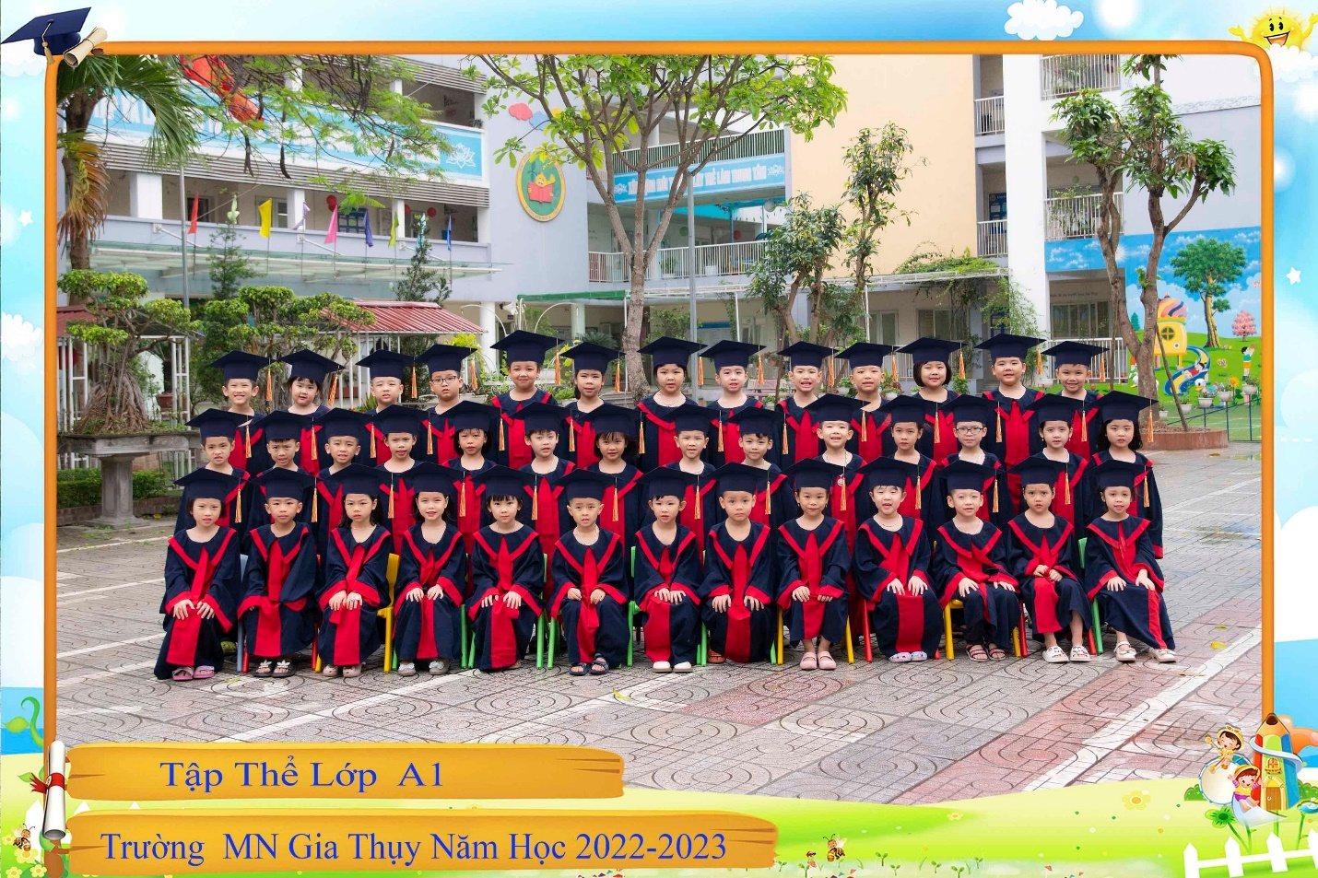
Cô và trò lớp mẫu giáo lớn A1
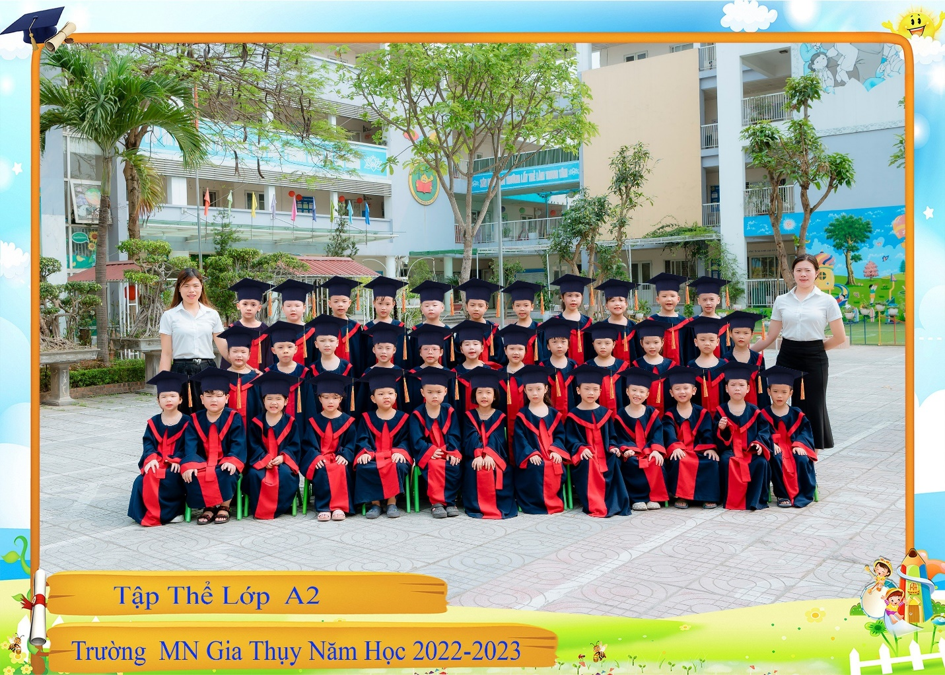
Cô và trò lớp mẫu giáo lớn A2
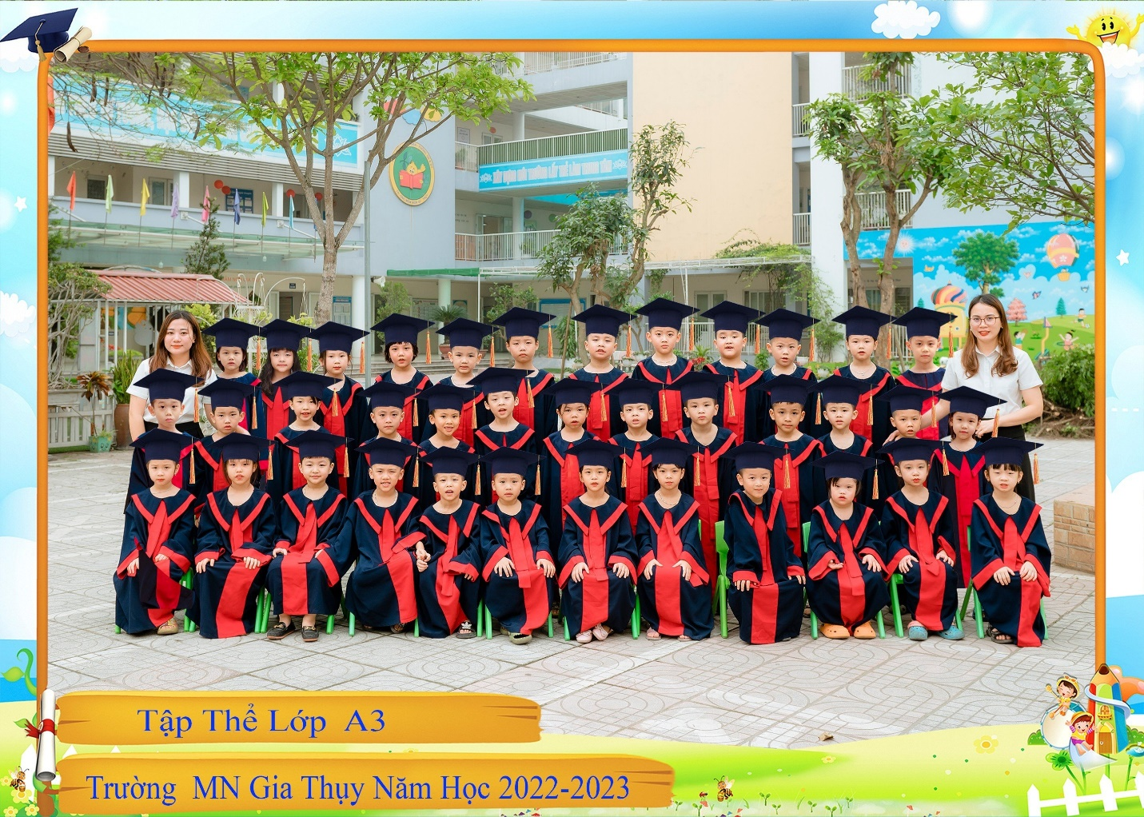
Cô và trò lớp mẫu giáo lớn A3

Cái nghề mà tưởng dễ nhưng cũng là khó nhất, chưa làm mẹ đã được gọi làm mẹ, chưa chăm con đã được học chăm rất nhiều đứa con, và rất cần những tấm lòng yêu trẻ, yêu nghề để đứng đây với niềm vui và câu nói “Tôi là giáo viên mầm non”. Một câu nói nhẹ nhàng dễ hiểu những rất cần sự hiểu sâu hơn của xã hội của tất cả mọi người vì nghề giáo viên nói chung và nghề giáo viên mầm non nói riêng thật sự là một nghề cao quý nhất.

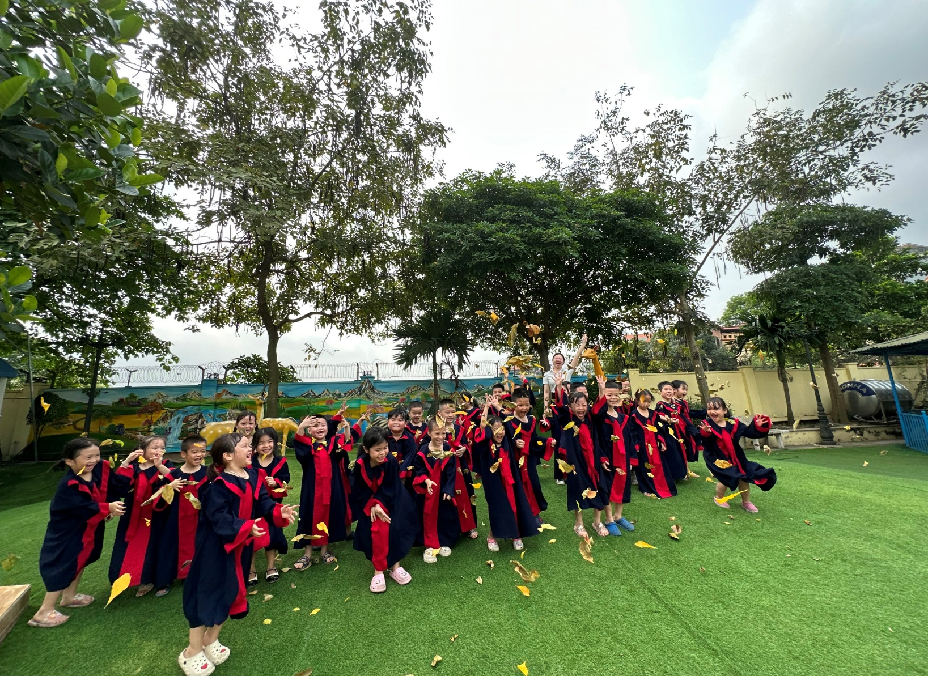
Những nụ cười hồn nhiên của các con thân yêu
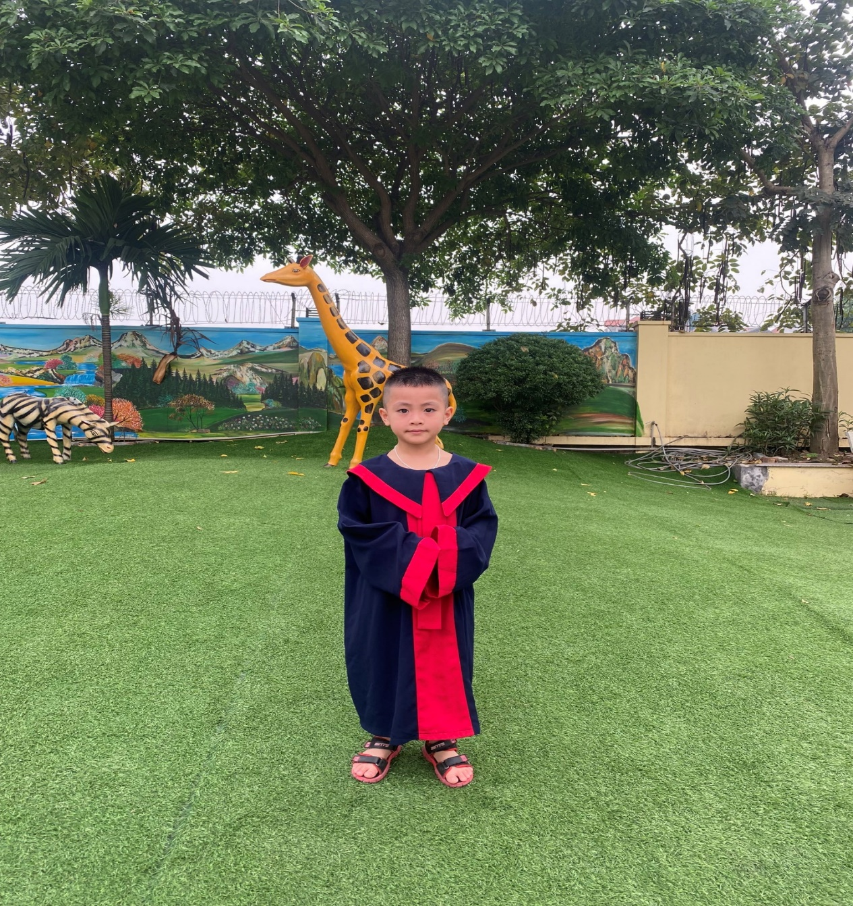
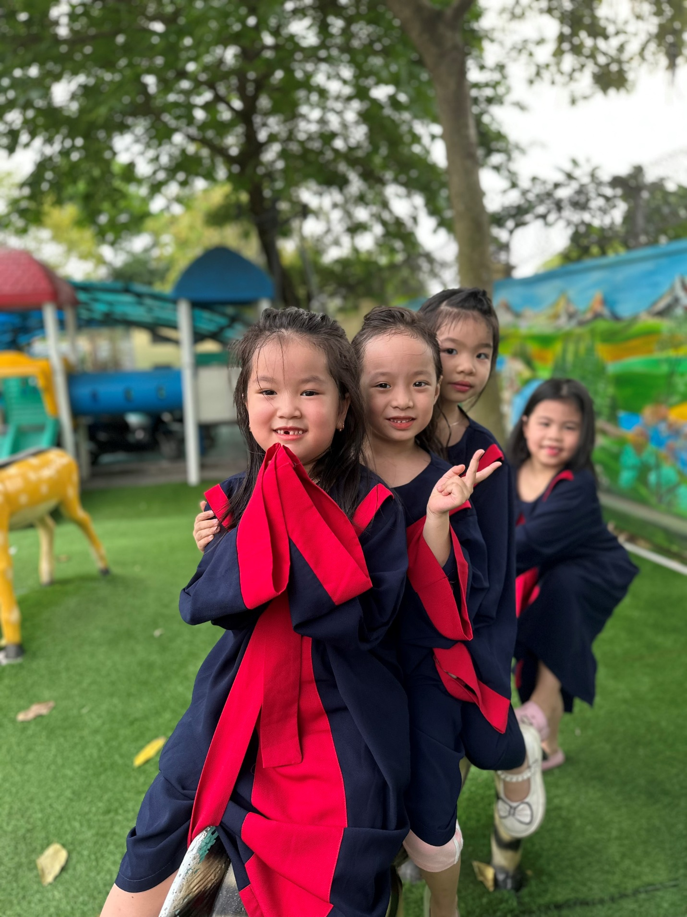

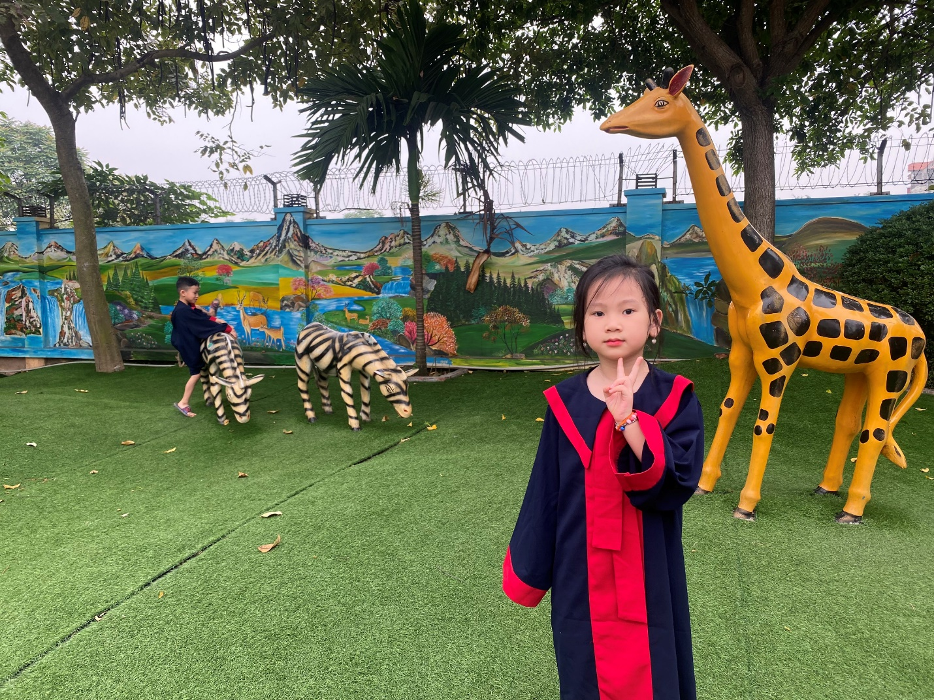

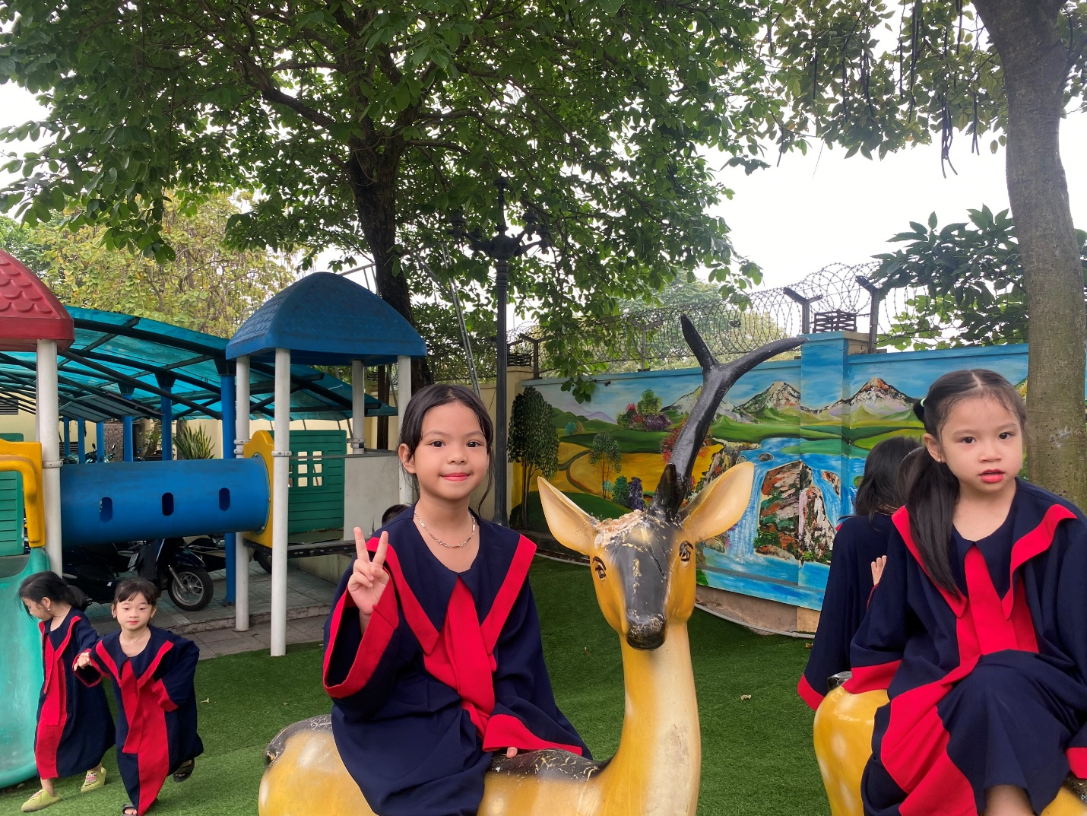
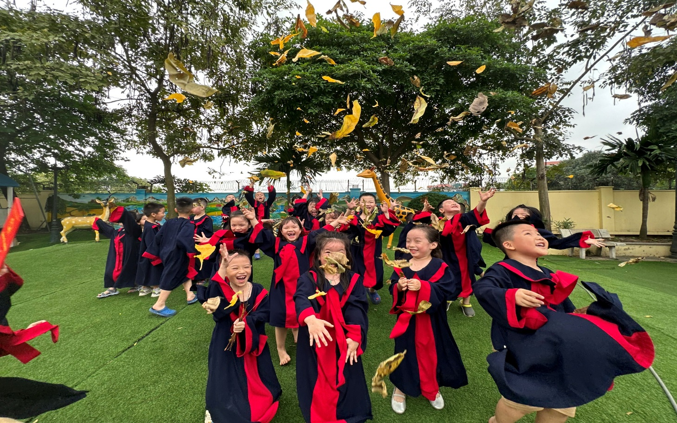

Cảm ơn, cảm ơn thật nhiều tới ngôi nhà chung trường mầm non Gia Thuỵ và những người cô hết lòng vì học sinh của mình bằng một tình cảm trọn vẹn nhất. Giờ phút chia tay các bé lớp 5 tuổi sắp đến gần nhưng cũng có thể đây là những cảm xúc cho tất cả những cô giáo mầm non dạy trẻ 5 tuổi. Trẻ 5 tuổi với niềm vui và những điều đã biết các bé say sưa học chữ, say sưa học toán để chuẩn bị những kiến thức cơ bản vào lớp 1. Trẻ cũng có rất nhiều những tâm trạng khi chia tay mái trường mầm non Gia Thuỵ thân yêu để sang một môi trường, một ngôi trường hoàn toàn mới và có rất nhiều anh chị và các bạn mới.
Chúc các con thân yêu luôn mạnh khỏe - chăm ngoan - học giỏi vững vàng tâm thế bước vào lớp 1 trường Tiểu học và trở thành con ngoan trò giỏi cháu ngoan Bác Hồ các con nhé.

